**Goose养殖管理系统需求文档**

版本记录

|  |  |  |  |
| --- | --- | --- | --- |
| 版本号 | 修订人 | 日期 | 描述 |
| 1.0 |  | 2012/7/11 | 建立文档 |

目录

# 1．引言

## 1．1 编写目的

·为了让广东农友公司管理鹅的养殖。本系统提供对养殖基本过程的监控功能，最主要是提供了鹅只的防伪功能。

## 1．2 项目背景

·本项目是一个Goose养殖管理系统。项目分两部分完成。第一部分先完成目录需要的基本功能。第二部分根据农友公司的发展逐步完善。

·列出本项目的任务提出者、项目负责人、系统分析员、系统设计员、程序设计员、程序员、资料员以及与本项目开展工作直接有关的人员和用户；

·该系统将依赖于一个药物管理系统。

## 1．3 术语说明

RFID（Radio Frequency IDentification）：射频识别。

## 1．4 参考资料

# 2．项目概述

## 2．1 待开发软件的一般描述

软件应该为农友公司有效管理养殖过程。推动农友公司的发展。

## 2．2 待开发软件的功能



## 2．3 用户特征和水平（是哪类人使用）

用户应熟悉鹅养殖过程。包括兽医、公司职员等。

## 2．4 运行环境

此软件运行在windows操作系统，暂不需要网络环境。

## 2．5 条件与限制

给出影响开发人员在设计软件时的约束条款，例如：

·必须使用myeclipse，mysql,svn

·必须写注释。

# 3．功能需求

## 3．1 功能划分

#### 3.1.1农户的信息管理

3.1.1.1 农户的基本信息(姓名、地址、亩数、联系电话、状态)

#### 3.1.2 鹅的生产过程中信息管理

3.1.2.1 记录鹅的脚环标识号（唯一的id）

3.1.2.2 记录鹅交付给农户的时间

3.1.2.3 记录鹅所属的农户

3.1.2.4 记录鹅在回购时的时间、数量、重量（按批次统计）

# 4．外部接口需求

## 4．1 用户界面

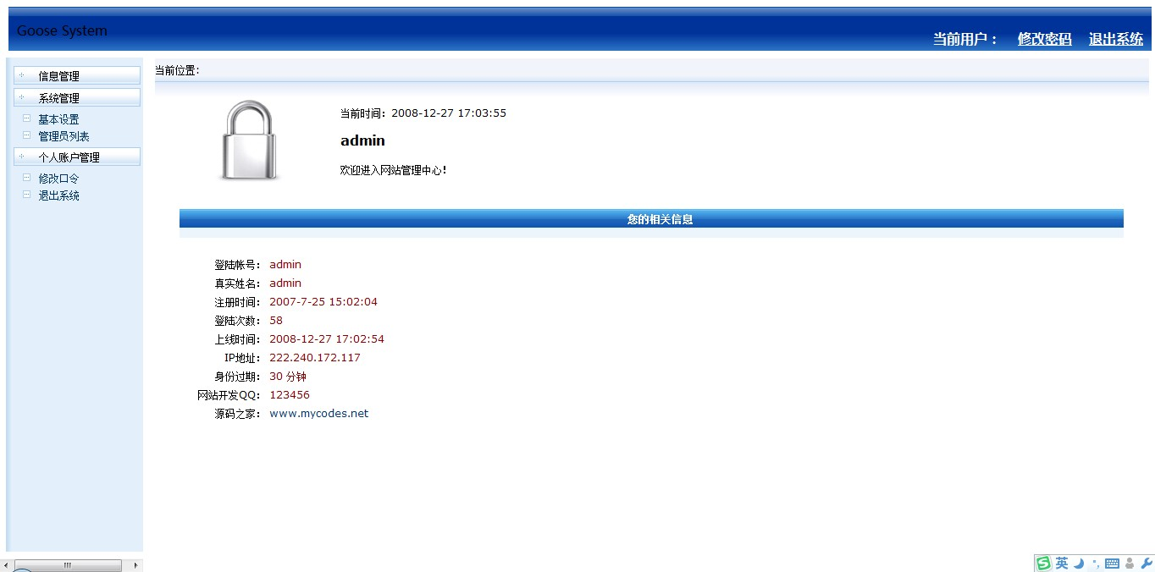

## 4．2 硬件接口

RFID手持机接口。

## 4．3 软件接口

## 4．4 通信接口

## 4．5 故障处理

# 5．其他需求

鹅只数据至少保留一年。